Vähemmistöt Suomessa
JATKO
Suomessa lapsilla on oikeus saada opetusta omalla äidinkielellä, jos lapsen äidinkieli on suomi, ruotsi, saame, romani tai viittomakieli. Kaikilla on oikeus saada oman äidinkielen ja kulttuurin opetusta. Suomen- ja ruotsinkielisillä on oikeus saada viranomaisten palvelut omalla äidinkielellä. Saamen- ja viittomakielisillä on oikeus tulkki- ja käännöspalveluun. Kaikki opiskelevat suomea, ja suomenkieliset opiskelevat ruotsia.
Aikaisemmin Suomessa suomalaiset halusivat, että kaikki puhuvat vain suomea. Kaikista vähemmistöistä nousi oman kulttuurin puolustajia 1960- ja 70 -luvuilla. Nykyisin laki suojelee vähemmistöjen oikeuksia omaan kieleen ja kulttuuriin.
Saamelaisten kansallispäivä 6.2. (liputuspäivä)
Saamelaiset (lappalaiset) ovat Suomen ja Euroopan Unionin alueen ainoa alkuperäiskansa. He ovat asuneet täällä pohjoisessa ennen muita ja ovat säilyttäneet oman kulttuurinsa, kielensä ja identiteettinsä. Saamenmaa (Sápmi) on pohjoisessa Norjan, Ruotsin, Suomen ja Venäjän alueella. Suurin osa saamelaisista asuu Norjassa. Suomen saamelaisista (noin 8000) melkein puolet asuu muualla kuin Saamenmaalla.
Saamelaiset tunnetaan värikkäistä kansallispuvuista, poronhoidosta, joiusta, noitarummusta, luonnonläheisyydestä ja käsitöistä. Kota ja laavu ovat tuttuja majoituspaikkoja. Saamelaiset muusikot ovat tuoneet kulttuuriaan esille, ja televisiossa näkyy saamenkieliset uutiset.
Romanien kansallispäivä 8.4.
Suomeen romanit tulivat 1500-luvulla. Romanien alkuperä on Intiassa, josta he ovat lähteneet liikkeelle noin tuhat vuotta sitten. Romanit olivat liikkuvaa kansaa. Se vaikeutti suomalaisiin tutustumista, koulunkäyntiä ja työtä. He olivat kiertolaisia ja irtolaisia, joita Euroopassa ei katsottu hyvällä. He olivat vainottuja ja syrjittyjä kaikkialla, mihin he menivät. Edelleenkin monessa paikassa romanit ovat syrjittyjä.
Nimitys romani tulee romanikielen rom -sanasta, joka tarkoittaa ihmistä. Ennen suomalaiset sanoivat ”mustalainen”, mutta nykyään se on halventava nimitys. Musiikki ja puhtaus ovat romaneille tärkeitä. Suomessa romanit puhuvat suomea. Monet heidän tapansa, ja heidän pukeutumistyylinsä, olivat yleisiä Suomessa sata vuotta sitten. Nykyään romanit asuvat kuten muutkin suomalaiset, ja lapset menevät kouluun. Romaneja on Suomessa noin 10 000.
Ruotsalaisuuden päivä/ Svenska dagen 6.11. (liputuspäivä)
Suomi oli osa Ruotsia satojen vuosien ajan. Ruotsin kieli oli rannikon kalastajien äidinkieli ja koko Ruotsi-Suomen hallintokieli. Myös aatelisto puhui ruotsia. Tällä hetkellä Suomessa on noin 300 000 suomenruotsalaista, jotka asuvat pääasiassa länsi- ja etelärannikolla sekä Ahvenanmaalla (Åland). Ahvenanmaa on itsehallintoalue. Suomenruotsalainen kulttuuri ei eroa paljon suomalaisesta.
Maahanmuuttajat
Maahanmuuttajia asuu Suomessa tällä hetkellä noin 200 000.

Tehtävät
JATKO
Mihin vähemmistöryhmään he kuuluvat?

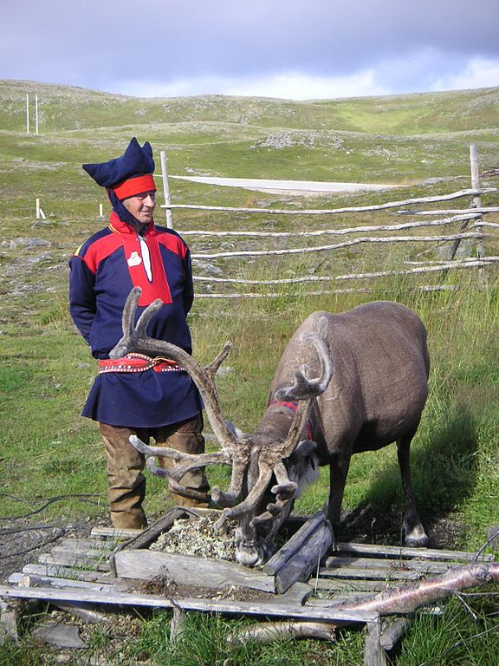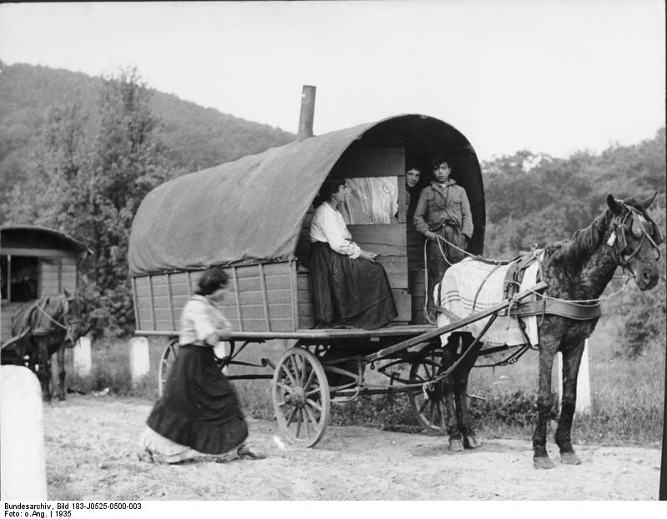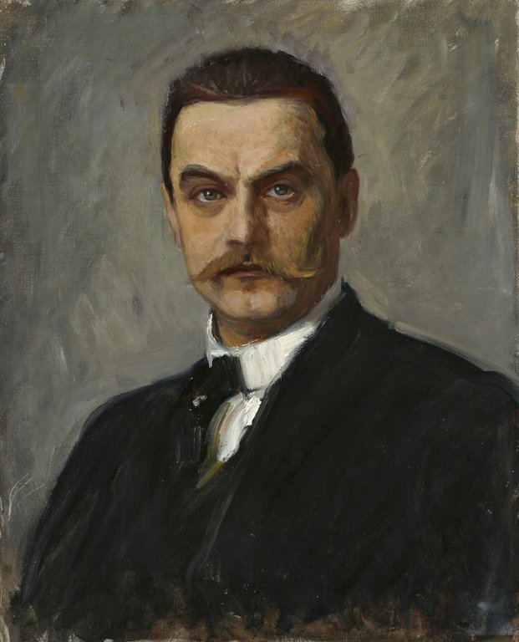

_______________________ _______________________________ ________________________________

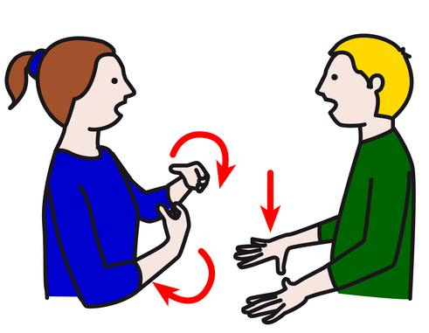
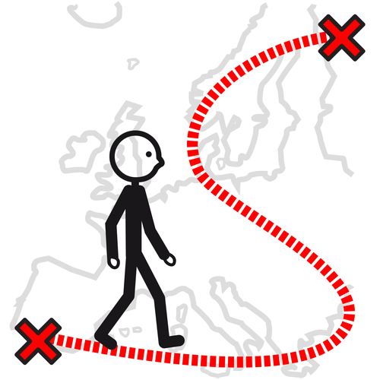

____________________________________ ________________________________________________

Keskustele parin tai ryhmän kanssa vähemmistöjen asemasta Suomessa ja maailmalla.

Kuvat: Christoph Silvanus, Bundesarchiv, Albert Edelfelt, Papunetin kuvapankki, ARASAAC

